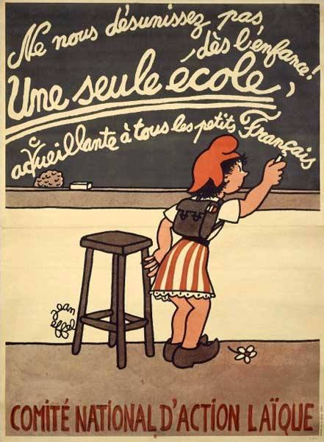
LAÏCITE
www.esprit-laique.com/pages/loi-de-1905/histoire-de-la-laicite/le-contexte.html
La Dépêche du 16 juin 1889
[...] Nous n’avons pas voulu mettre la guerre dans les villages, mais, au contraire, la paix ; et le vrai moyen d’avoir la paix c’est de mettre chacun à sa place, chaque chose à sa place : le maire dans la mairie, avec pouvoir administratif ; le curé dans l’église, avec la religion ; l’instituteur dans l’école, avec les éléments de la science et de la morale.
[...] Ce n’est pas au Gouvernement à s’occuper des affaires de religion. Le Gouvernement représente les droits et les intérêts de tout le monde, et, dans les questions de religion, tout le monde n’est pas d’accord.
[...] La seule chose que le gouvernement doive faire, c’est d’assurer à chacun sa liberté. Que ceux qui veulent aller à la messe y aillent, que ceux qui ne veulent pas aller à la messe n’y aillent pas.
Que chacun soit libre en respectant la liberté des autres. L’Eglise est parfaitement maîtresse de prêcher dans toutes ses chaires, d’enseigner aux enfants dans toutes les paroisses : « hors de l’Eglise point de salut ». Mais si le gouvernement obligeait les instituteurs à le dire dans les écoles, si lui, Gouvernement, qui doit protection, liberté et respect à tous, faisait dire dans ses écoles par ses instituteurs :« hors de l’Eglise point de salut », ce serait abominable…
( D’après Jean Jaurès, 1889)

Liberté-égalité-laïcité. Genèse, caractères et enjeux de la loi de 1905
journals.openedition.org/chrhc/702

Par Jean-Paul Scot 2007, 161-163
La séparation des Églises et de l’État parachève la laïcité française. La loi du 9 décembre 1905 confirme des principes aussi précieux que la liberté de conscience et l'égalité de dignité de toutes les convictions philosophiques et religieuses, en même temps qu'elle garantit la liberté de culte. Elle instaure une séparation stricte du politique et du religieux avec la fin de toute religion reconnue et subventionnée. Elle constitue un acquis essentiel de la République démocratique en mettant pleinement en œuvre sa devise « Liberté, Égalité, Fraternité ». C’est cette difficile conquête qu'analyse et met en perspective l’historien Jean-Paul Scot en replaçant la laïcité au cœur des combats pour la consolidation de la République. Cette question d’histoire reste inscrite dans les enjeux contemporains en France, en Europe et dans le monde….

In Les Cahiers d’histoire(revue d’histoire critique) 2007 , 161-183.

Histoire de la laïcité et histoire de l'enseignement laïque

www.gouvernement.fr/.../jean_bauberot_histoire_enseignement_laique-9_decembre_..

Par Jean Baubérot (BNF. 9 décembre 2015, 6p.)

